Struts2第二天

结果视图的配置

result标签
在sturts.xml文件中，Result的配置非常简单，使用<result>元素来配置Result逻辑视图与物理视图之间的映射，<result>元素可以有name和type属性，但这两种属性都不是必选的。
作用：
为动作指定结果视图。
属性：
name：逻辑视图的名称，对应着动作方法的返回值。默认值是success。
type：结果类型，指的就是用什么方式转到定义的页面。默认是dispatcher。
type的常用取值：
dispatcher：(默认值)
使用请求转发，转向一个页面。
redirect：
使用重定向，转向一个页面。它可以用于重定向到另外一个动作。
redirectAction：
使用重定向，前往指定的动作。
用法：
<result name="success" type="redirect">hello2.action</result>
<result name="success" type="dispatcher">/success.jsp</result>

配置全局结果视图

局部结果视图和全局结果视图：
配置在action标签内的result，我们成为局部结果视图，它只能由当前action使用。
而在实际开发中，有很多页面，每个action可能都会用到。
比如：success.jsp,error.jsp,login.jsp等等。
当我们很多action都用到了login.jsp，在每个action标签中都配置一次，显然是不合理的，这个时候我们就用到了全局结果视图。

配置方式：
<!-- 定义一个公共包-->
<package name="myDefault" extends="struts-default" abstract="true">
<global-results>
<result name="login">/login.jsp</result>
</global-results>
</package>

局部结果视图和全局结果视图的优先级
action在执行时，先找局部结果视图，没找到再找全局的。

struts2提供的结果类型
在Struts2中，当框架调用Action对请求进行处理后，就要向用户呈现一个结果视图。在Struts2中，预定义了多种ResultType，其实就是定义了多种展示结果的技术。
一个结果类型就是实现了com.opensymphony.xwork2.Result接口的类，Struts2把内置的<result-type>都放在struts-default包中，sturts-default包就是配置包的父包，这个包定义在struts2-core-2.3.24.jar包中的根目录下的struts-default.xml文件中，可以找到相关的<result-type>的定义。
每个<result-type>元素都是一种视图技术或者跳转方式的封装，其中的name属性指出在<result>元素中如何引用这种视图技术或者跳转方式，对应着<result>元素的type属性。Struts2中预定义的ResultType如表所示。
- Struts2中预定义的ResultType
属性 | 说明
chain | 用来处理Action链，被跳转的Action中仍能获取上个页面的值，如request信息。
dispatcher | 用来转向页面，通常处理JSP，是默认的结果类型。
freemarker | 用来整合FreeMarker模板结果类型。
httpheader | 用来处理特殊的HTTP行为结果类型。
redirect | 重定向到一个URL，被跳转的页面中丢失传递的信息。
redirectAction | 重定向到一个Action，跳转的页面中丢失传递的信息。
stream | 向浏览器发送InputStream对象，通常用来处理文件下载，还可用于Ajax数据。
velocity | 用来整合Velocity模板结果类型。
xslt | 用来整合XML/XSLT结果类型。
plainText | 显示原始文件内容，例如文件源代码。
postback | 使得当前请求参数以表单形式提交
其中红色的几个值比较常用，需要重点记忆。其他的了解即可。

访问Servlet的API的两种方式
前面已经对Struts2的流程已经执行完成了，但是如果表单中有参数如何进行接收又或者我们需要向页面保存一些数据，又要如何完成呢？我们可以通过学习Struts2访问Servlet的API来实现这样的功能。
在Struts2中，Action并没有直接和Servlet API进行耦合，也就是说在Struts2的Action中不能直接访问Servlet API。虽然Struts2中的Action访问Servlet API麻烦一些，但是这却是Struts2中Action的重要改良之一，方便Action进行单元测试。
尽管Action和Servlet API解耦会带来很多好处，然而在Action中完全不访问Servlet API几乎是不可能的，在实现业务逻辑时，经常要访问Servlet中的对象，如session、request和application等。在Struts2中，访问Servlet API有2种方法，具体如下：

使用ServletActionContext
为了直接访问Servlet API，Struts2框架提供了ServletActionContext类，在实际开发中，这也是我们采用最多的方式。该类包含了几个常用的静态方法，具体如下：
- static HttpServletRequest getRequest()：获取Web应用的HttpServletRequest对象。
- static HttpServletResponse getResponse()：获取Web应用的HttpServletResponse对象。
- static ServletContext getServletContext()：获取Web应用的ServletContext对象。
- static PageContext getPageContext()：获取Web应用的PageContext对象。
接下来，讲解如何通过ServletActionContext访问Servlet API。使用方式如下：
/**
* 在struts2框架中有三种方式可以获取到ServletAPI对象
* ServletAPI对象包含了：
* request,response,HttpSession,ServletContext
* 第一种方式：
* 使用的是ServletActionContext对象，它里面提供了一些静态方法，可以让我们获取到ServletAPI
* 此种方式，使我们实际开发中采用最多的方式
* 此时我们还要记住一件事：
* 这四个对象，有一个已经变了，和其他三个不一样，找出来，记住。
*
* org.apache.struts2.dispatcher.StrutsRequestWrapper@1577071 它是那个不一样的
org.apache.catalina.connector.ResponseFacade@1973ca4
org.apache.catalina.session.StandardSessionFacade@e4d72
org.apache.catalina.core.ApplicationContextFacade@fe7e93
*
*/
public class HelloAction extends ActionSupport{

private HttpServletRequest request;
private HttpServletResponse response;
private HttpSession session;
private ServletContext application;
/**
* @return
*/
public String sayHello(){
request = ServletActionContext.getRequest();
response = ServletActionContext.getResponse();
session = request.getSession();
application = ServletActionContext.getServletContext();

System.out.println(request);
System.out.println(response);
System.out.println(session);
System.out.println(application);
return SUCCESS;
}
}

通过实现接口的方式
Struts2还提供了一系列接口，具体如下：
- ServletRequestAware：实现该接口的Action可以直接访问Web应用的HttpServletRequest实例。
- ServletResponseAware：实现该接口的Action可以直接访问Web应用的HttpServletResponse实例。
- SessionAware：实现该接口的Action可以直接访问Web应用的HttpSession实例。
- ServletContextAware：实现该接口的Action可以直接访问Web应用的ServletContext实例。
/**
* 在struts2框架中有三种方式可以获取到ServletAPI对象
* ServletAPI对象包含了：
* request,response,HttpSession,ServletContext
* 第三种方式：
* 采用实现接口的方式，来获取对象
* 能够使用对象的原因：
* 是因为在我们的sayHello方法执行之前，已经有一些拦截器执行了。
* 通过struts-default.xml我们能知道默认的拦截器栈defaultStack,
* 在我们的动作配置时，默认就会有该拦截器栈中的所有拦截器执行。先正序，再倒序。
*
* 帮我们给对象赋值全靠一个名称为servletConfig的拦截器
*
* 拦截器的重要性：
* 他可以在不改变我们动作方法的代码基础上，对我们的动作方法进行增强。
*/
public class Hello3Action extends ActionSupport
implements ServletRequestAware,ServletResponseAware,ServletContextAware{

private HttpServletRequest request;
private HttpServletResponse response;
private HttpSession session;
private ServletContext application;
/**
* @return
*/
public String sayHello(){

session = request.getSession();

System.out.println(request);
System.out.println(response);
System.out.println(session);
System.out.println(application);
return SUCCESS;
}

@Override
public void setServletRequest(HttpServletRequest request) {
this.request = request;
}
@Override
public void setServletResponse(HttpServletResponse response) {
this.response = response;
}
@Override
public void setServletContext(ServletContext application) {
this.application = application;
}

}

请求参数的封装

请求参数封装概述
封装请求参数就是把我们通过浏览器发送请求时，要转递给服务器的数据封装到指定的对象中。
这个对象一般都是实体类。但是有时就是Action中的一个属性。
也就是说，我们封装请求参数时，可以有实体类，也可以没有。
同时，我们还需要知道，请求参数的封装和请求方式无关。无论get还是post都可以封装。

属性驱动

没有实体类
此种情况，我们一般也称为动作类和模型在一起，也就是说我们在action中定义一些私有成员，并且提供它们的公有get/set方法。具体代码如下图：
动作类：
/**
* 请求参数的封装：
* 属性驱动：
* 没有独立的实体类（动作类和模型数据在一起）
* 它要想封装成功，有如下要求：
* 表单元素的name属性取值必须和动作类中的属性一致（get/set方法后面的部分）
*
* 细节：
* struts2框架默认为我们解决了post请求的乱码问题。
*/
public class Demo1Action extends ActionSupport {

private String name;
private Integer age;

public String demo1(){
System.out.println(name+","+age);
return SUCCESS;
}

public String getName() {
return name;
}
public void setName(String name) {
this.name = name;
}
public Integer getAge() {
return age;
}
public void setAge(Integer age) {
this.age = age;
}
}
jsp页面：
<%--表单1：动作类模型在一起 --%>
<form action="${pageContext.request.contextPath}/demo1.action" method="post">
用户名：<input type="text" name="name"/><br/>
年龄：<input type="text" name="age"/><br/>
<input type="submit" value="提交"/>
</form>
struts.xml：
<action name="demo1" class="com.itheima.web.action.Demo1Action" method="demo1">
<result name="success">/success.jsp</result>
</action>
以上这种方式需要通过在Action中定义属性，并且提供属性的set方法来完成。这种方式只需要提供set方法即可。但若需要传入的数据很多的话，那么Action的属性也会变得很多。再加上属性有对应的getter/setter方法，Action类的代码会很庞大，在Action里编写业务的代码时，会使Action非常臃肿，不够简洁。那么要怎样解决这个问题呢？
把属性和相应的getter/setter方法从Action里提取出来，单独作为一个值对象，这个对象就是用来封装这些数据的，在相应的Action里直接使用这个对象，而且可以在多个Action里使用。采用这种方式，一般以JavaBean来实现，所封装的属性和表单的属性一一对应，JavaBean将成为数据传递的载体。

有实体类
此种情况是，我们有独立的实体类，在action中定义的是实体类对象，并且提供get/set方法。
代码如下：
动作类：
/**
* 请求参数的封装：
* 属性驱动：
* 动作类和模型数据分开
* 使用要求：
* 首先动作类中需要提供模型的get/set方法
* 模型中要提供私有成员变量的get/set方法
* 并且这些get/set方法必须和表单的name属性取值能对应上。
*
*/
public class Demo2Action extends ActionSupport {

private User user = new User();

public String demo2(){
System.out.println(user);//输出有对象
return SUCCESS;
}

public User getUser() {
System.out.println("getUser");
return user;
}

public void setUser(User user) {
System.out.println("setUser");
this.user = user;
}

}
jsp页面：
<%--表单2：动作了和模型分开
此时name属性的取值看上去是一个普通的字符串，但是实际上已经不是了。
而是一个OGNL表达式。
Object Graphic Navigation Language
对象 图 导航 语言
--%>
<form action="${pageContext.request.contextPath}/demo2.action" method="post">
用户名：<input type="text" name="user.name"/><br/>
年龄：<input type="text" name="user.age"/><br/>
<input type="submit" value="提交"/>
</form>
struts.xml：
<action name="demo2" class="com.itheima.web.action.Demo2Action" method="demo2">
<result name="success">/success.jsp</result>
</action>

模型驱动
在Struts2中，Action处理请求参数还有另外一种方式，叫做模型驱动（ModelDriven）。通过实现ModelDriven接口来接收请求参数。
此种封装方式必须按照要求编写代码，要求如下：
1、动作类必须实现ModelDriven接口
2、动作类中需要定义一个模型，并且必须实例化。
3、动作类提供ModelDriven接口中抽象方法的实现，返回模型对象。
注意：使用模型驱动时，get/set方法不是必须的。
动作类：
/**
* 封装请求参数的第三种情况：
* 模型驱动
*
* 使用要求：
* 1.动作类必须实现ModelDriven接口，其中泛型提供的是模型对象
* 2.在动作类中需要定义一个模型对象，并且必须由我们自己来实例化
* 3.提供接口中抽象方法的实现，方法的返回值是我们定义的模型对象
* 模型驱动没有要求生成get/set方法
*
* 实际开发中三种方式都有应用场景。
* 在我们现阶段的学习中，以模型驱动作为重点。
*/
public class Demo3Action extends ActionSupport implements ModelDriven<User> {
private User user = new User();

@Override
public User getModel() {
return user;
}
public String demo3(){
System.out.println(user);
return SUCCESS;
}
}
jsp页面：
<%--表单3：模型驱动 --%>
<form action="${pageContext.request.contextPath}/demo3.action" method="post">
用户名：<input type="text" name="name"/><br/>
年龄：<input type="text" name="age"/><br/>
<input type="submit" value="提交"/>
</form>
struts.xml
<action name="demo3" class="com.itheima.web.action.Demo3Action" method="demo3">
<result name="success">/success.jsp</result>
</action>
到这我们已经能够将数据封装到一个Java对象中了，大部分我们会优先使用模型驱动的方式，因为Struts2内部有很多结果是围绕模型驱动设计的。但如果页面向多个对象中封装，那么就需要使用属性驱动的方式二了。这些都是像某个对象中封装数据，那么如果Action中需要一个对象的集合呢？又应该如何进行数据的封装呢？那么接下来我们来了解一下Struts2中复杂类型数据的封装。

封装集合数据
在实际的开发中，有些时候我们需要批量插入用户或者批量插入其他的对象，在Action中需要接受到这多个Action中封装的对象，然后传递给业务层。那么这个时候就需要将表单的数据封装到集合中。一般我们通常使用的集合无非是List或者是Map集合。下面就以这两种集合进行数据的封装的示例演示。

封装到List
动作类：
/**
* 封装集合数据：
* 它用的也是属性驱动
*/
public class Demo4Action extends ActionSupport {

private List<User> users;

public String demo4(){
System.out.println(users);
return SUCCESS;
}

public List<User> getUsers() {
return users;
}

public void setUsers(List<User> users) {
this.users = users;
}
}
jsp页面：
<%--表单4：封装List集合数据 --%>
<form action="${pageContext.request.contextPath}/demo4.action" method="post">
用户名1：<input type="text" name="users[0].name"/><br/>
年龄1：<input type="text" name="users[0].age"/><br/>
用户名2：<input type="text" name="users[1].name"/><br/>
年龄2：<input type="text" name="users[1].age"/><br/>
用户名3：<input type="text" name="users[2].name"/><br/>
年龄3：<input type="text" name="users[2].age"/><br/>
<input type="submit" value="提交"/>
</form>
struts.xml：
<action name="demo4" class="com.itheima.web.action.Demo4Action" method="demo4">
<result name="success">/success.jsp</result>
</action>

封装到Map
动作类：
/**
* 封装集合数据：
* 它用的也是属性驱动
*
*/
public class Demo5Action extends ActionSupport {

private Map<String,User> users;

public String demo5(){
System.out.println(users);
return SUCCESS;
}

public Map<String, User> getUsers() {
return users;
}

public void setUsers(Map<String, User> users) {
this.users = users;
}
}

jsp页面：
<%--表单5：封装map集合数据 --%>
<form action="${pageContext.request.contextPath}/demo5.action" method="post">
用户名1：<input type="text" name="users['one'].name"/><br/>
年龄1：<input type="text" name="users['one'].age"/><br/>
用户名2：<input type="text" name="users['two'].name"/><br/>
年龄2：<input type="text" name="users['two'].age"/><br/>
用户名3：<input type="text" name="users['three'].name"/><br/>
年龄3：<input type="text" name="users['three'].age"/><br/>
<input type="submit" value="提交"/>
</form>
struts.xml：
<action name="demo5" class="com.itheima.web.action.Demo5Action" method="demo5">
<result name="success">/success.jsp</result>
</action>

案例：Struts2+hibernate实现保存客户

写在最前
希望同学们认真阅读此段内容。
之前有很多同学在和我聊天时说到，老师上课讲的都能听明白，也都知道怎么回事，照着老师的敲也没问题。就是到了该自己写，不知道怎么写了，都不知道该从哪下手！
这个问题已经是很多同学在课后练习时最大的困惑了，下面我就针对此问题说一说。
首先，大家要知道，实现功能有很多种技术，不管我们用哪种技术，在开始准备编写代码之前，头脑中必须要有明确的思路。
就拿我们即将要做的案例来说，大家头脑中应该有这样一个思路，如果没有的话，请用笔先写出来：
第一：我们要采用三层架构来实现功能
第二：我们需要一个实体类来封装客户的信息
第三：我们的需求明确，就是保存一个客户。那么和业务需求相关的是业务层。所以我们要准备一个业务层接口。
第四：既然是保存，肯定需要事务。而事务应该控制在业务层。我们今天采用的技术是struts2+hibernate，不过此时我们并没有服务器的使用需求，所以只需要先搭建hibernate的开发环境。
第五：搭建好hibernate环境之后，开始编写业务层实现类的代码。
第六：业务层调用的持久层的方法，我们需要准备一个持久层的接口和实现类
第七：实现持久层的功能。
第八：我们的功能实现完了能用吗？此时我们要做的是单元测试，因为一旦测试通过，我们后面引入struts2的内容就算出错，也只需要调整struts2部分。而和struts2无关的，我们已经测试过了。
第九：搭建struts2的开发环境
第十：创建Action，编写动作方法，action调用service
第十一：修改jsp，使用表单发送请求，访问action
第十二：struts2+hibernate保存客户的整体测试
有了以上的十二个步骤，我想大家在编写代码的时候，什么时间点该做哪件事就非常清楚了。
接下来我就以上面的步骤，来提供保存客户的示例代码片段。
注意：
以上步骤都是建立在需求明确，数据库表结构确定的基础之上的。

前期准备
这里面就包含了创建java web工程，根据数据库表结构来创建实体类。编写业务层接口。

创建java web工程
此处一定要选择Servlet2.5规范，如下图：
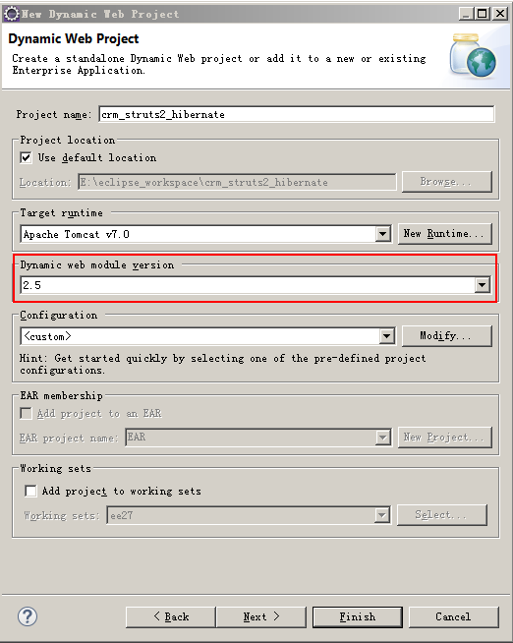

根据表结构创建实体类
项目结构，如下图：
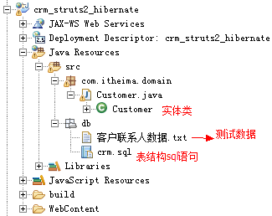
代码如下：
/*创建客户表*/
CREATE TABLE `cst_customer` (
`cust_id` bigint(32) NOT NULL AUTO_INCREMENT COMMENT '客户编号(主键)',
`cust_name` varchar(32) NOT NULL COMMENT '客户名称(公司名称)',
`cust_source` varchar(32) DEFAULT NULL COMMENT '客户信息来源',
`cust_industry` varchar(32) DEFAULT NULL COMMENT '客户所属行业',
`cust_level` varchar(32) DEFAULT NULL COMMENT '客户级别',
`cust_address` varchar(128) DEFAULT NULL COMMENT '客户联系地址',
`cust_phone` varchar(64) DEFAULT NULL COMMENT '客户联系电话',
PRIMARY KEY (`cust_id`)
) ENGINE=InnoDB AUTO_INCREMENT=1 DEFAULT CHARSET=utf8;
实体类：
/**
* 客户的实体类
*/
public class Customer implements Serializable {

private Long custId;
private String custName;
private String custSource;
private String custIndustry;
private String custLevel;
private String custAddress;
private String custPhone;

public Long getCustId() {
return custId;
}
public void setCustId(Long custId) {
this.custId = custId;
}
public String getCustName() {
return custName;
}
public void setCustName(String custName) {
this.custName = custName;
}
public String getCustSource() {
return custSource;
}
public void setCustSource(String custSource) {
this.custSource = custSource;
}
public String getCustIndustry() {
return custIndustry;
}
public void setCustIndustry(String custIndustry) {
this.custIndustry = custIndustry;
}
public String getCustLevel() {
return custLevel;
}
public void setCustLevel(String custLevel) {
this.custLevel = custLevel;
}
public String getCustAddress() {
return custAddress;
}
public void setCustAddress(String custAddress) {
this.custAddress = custAddress;
}
public String getCustPhone() {
return custPhone;
}
public void setCustPhone(String custPhone) {
this.custPhone = custPhone;
}
@Override
public String toString() {
return "Customer [custId=" + custId + ", custName=" + custName + ", custSource=" + custSource
+ ", custIndustry=" + custIndustry + ", custLevel=" + custLevel + ", custAddress=" + custAddress
+ ", custPhone=" + custPhone + "]";
}
}

创建业务层接口
/**
* 客户的业务层接口
*/
public interface ICustomerService {

/**
* 查询所有客户
* @return
*/
List<Customer> findAllCustomer();

/**
* 保存客户
* @param customer
*/
void saveCustomer(Customer customer);
}

搭建hibernate环境
这里面就包含了搭建hibernate开发环境，编写业务层实现类，编写持久层接口和实现类

搭建hibernate开发环境

导入hibernate的必备jar包到工程的lib目录，如下图：

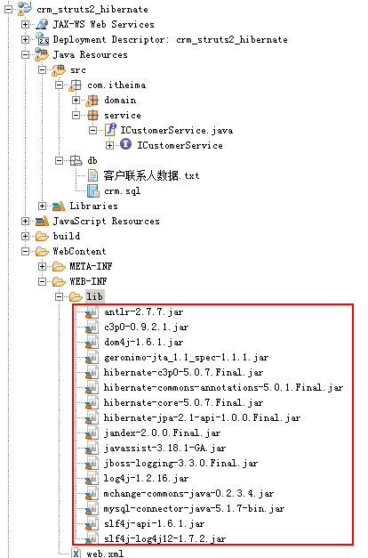

创建hibernate的主配置文件：
<?xml version="1.0" encoding="UTF-8"?>
<!DOCTYPE hibernate-configuration PUBLIC
"-//Hibernate/Hibernate Configuration DTD 3.0//EN"
"http://www.hibernate.org/dtd/hibernate-configuration-3.0.dtd">
<hibernate-configuration>
<session-factory>
<!-- 1、连接数据库的基本信息 -->
<property name="hibernate.connection.driver_class">com.mysql.jdbc.Driver</property>
<property name="hibernate.connection.url">jdbc:mysql://localhost:3306/crm_ee48_struts2</property>
<property name="hibernate.connection.username">root</property>
<property name="hibernate.connection.password">1234</property>
<!-- 2、hibernate的基本配置 -->
<!-- 数据库的方言 -->
<property name="hibernate.dialect">org.hibernate.dialect.MySQLDialect</property>
<!-- 是否显示SQL语句 -->
<property name="hibernate.show_sql">true</property>
<!-- 是否格式化SQL语句 -->
<property name="hibernate.format_sql">true</property>
<!-- 是否让hibernate根据表结构的变化来生成DDL语句-->
<property name="hibernate.hbm2ddl.auto">update</property>
<!-- 配置数据源的提供商 -->
<property name="hibernate.connection.provider_class">org.hibernate.connection.C3P0ConnectionProvider</property>
<!-- 把session绑定到当前线程上 -->
<property name="hibernate.current_session_context_class">thread</property>
<!-- 3、映射文件的位置 -->
<mapping resource="com/itheima/domain/Customer.hbm.xml"/>
</session-factory>
</hibernate-configuration>

创建映射配置文件：
<?xml version="1.0" encoding="UTF-8"?>
<!DOCTYPE hibernate-mapping PUBLIC
"-//Hibernate/Hibernate Mapping DTD 3.0//EN"
"http://www.hibernate.org/dtd/hibernate-mapping-3.0.dtd">
<hibernate-mapping package="com.itheima.domain">
<class name="Customer" table="cst_customer">
<id name="custId" column="cust_id">
<generator class="native"></generator>
</id>
<property name="custName" column="cust_name"></property>
<property name="custSource" column="cust_source"></property>
<property name="custIndustry" column="cust_industry"></property>
<property name="custLevel" column="cust_level"></property>
<property name="custAddress" column="cust_address"></property>
<property name="custPhone" column="cust_phone"></property>
</class>
</hibernate-mapping>

编写hibernate的工具类
/**
* hibernate的工具类
* 用于获取Session对象
*
* 使用工具类原因：
* 1.简化代码
* 2.保证SessionFactory不会反复的创建和销毁
*/
public class HibernateUtil {

private static SessionFactory factory;
static{
try {
Configuration cfg = new Configuration();
cfg.configure();
factory = cfg.buildSessionFactory();
} catch (Exception e) {
e.printStackTrace();
throw new ExceptionInInitializerError("初始化SessionFactory失败！");
}
}
/**
* 每次都是从当前线程上获取Session
* @return
*/
public static Session getCurrentSession(){
return factory.getCurrentSession();
}
}

编写业务层实现类
/**
* 客户的业务层实现类
*/
public class CustomerServiceImpl implements ICustomerService {

private ICustomerDao customerDao = new CustomerDaoImpl();

@Override
public List<Customer> findAllCustomer() {
Session s = null;
Transaction tx = null;
try{
s = HibernateUtil.getCurrentSession();
tx = s.beginTransaction();
List<Customer> customers = customerDao.findAllCustomer();
tx.commit();
return customers;
}catch(Exception e){
tx.rollback();
throw new RuntimeException(e);
}
}

@Override
public void saveCustomer(Customer customer) {
Session s = null;
Transaction tx = null;
try{
s = HibernateUtil.getCurrentSession();
tx = s.beginTransaction();
customerDao.saveCustomer(customer);
tx.commit();
}catch(Exception e){
tx.rollback();
throw new RuntimeException(e);
}
}
}

编写持久层接口
/**
* 客户的持久层接口
*/
public interface ICustomerDao {

/**
* 查询所有客户
* @return
*/
List<Customer> findAllCustomer();

/**
* 保存客户
* @param customer
*/
void saveCustomer(Customer customer);

}

编写持久层实现类
/**
* 客户的持久层实现类
*/
public class CustomerDaoImpl implements ICustomerDao {
@Override
public List<Customer> findAllCustomer() {
return HibernateUtil.getCurrentSession().createQuery("from Customer").list();
}

@Override
public void saveCustomer(Customer customer) {
HibernateUtil.getCurrentSession().save(customer);
}
}

测试业务层方法
这里面就包含了导入junit单元测试的jar包，编写测试类测试客户的保存功能。

导入junit的jar包

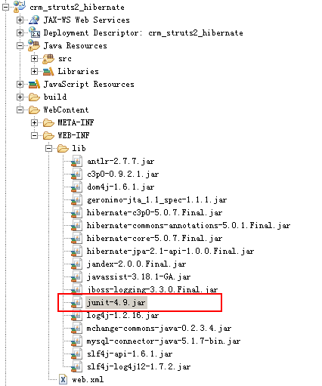

编写测试类
/**
* 测试业务层和持久层
*/
public class CustomerServiceTest {

@Test
public void testAdd(){
ICustomerService customerService = new CustomerServiceImpl();
List list = customerService.findAllCustomer();
for(Object o : list){
System.out.println(o);
}
}

@Test
public void testSave(){
ICustomerService customerService = new CustomerServiceImpl();
Customer c = new Customer();
c.setCustName("传智学院");
c.setCustIndustry("民办大学");
c.setCustSource("网络营销");
c.setCustLevel("VIP客户");
c.setCustAddress("北京市");
c.setCustPhone("010");
customerService.saveCustomer(c);
}
}

搭建struts2环境
这里面就包含了搭建struts2开发环境，编写Action，编写保存客户的动作方法，修改jsp页面

搭建struts2开发环境

拷贝struts2的必备jar包到web工程的lib目录
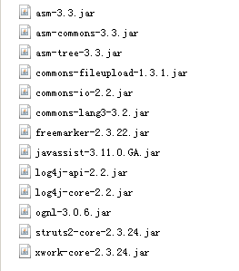
此处有个注意事项：当我们把jar包拷贝到工程中发现，有两个名称一致，但版本不同的jar包，如下图所示：
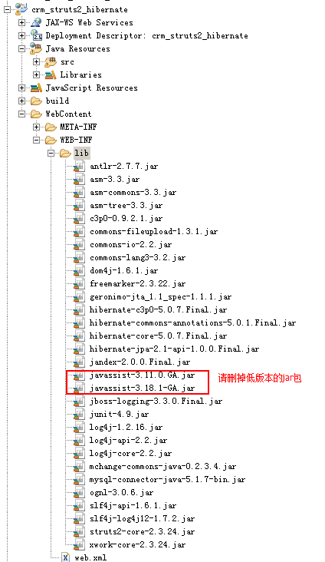要把3.11版本的jar包删掉。

创建struts.xml
<?xml version="1.0" encoding="UTF-8"?>
<!DOCTYPE struts PUBLIC
"-//Apache Software Foundation//DTD Struts Configuration 2.3//EN"
"http://struts.apache.org/dtds/struts-2.3.dtd">
<struts>
<!-- 开启开发者模式 -->
<constant name="struts.devMode" value="true"></constant>
</struts>

在web工程中添加struts2的过滤器配置
<?xml version="1.0" encoding="UTF-8"?>
<web-app xmlns:xsi="http://www.w3.org/2001/XMLSchema-instance"
xmlns="http://java.sun.com/xml/ns/javaee"
xsi:schemaLocation="http://java.sun.com/xml/ns/javaee http://java.sun.com/xml/ns/javaee/web-app_2_5.xsd"
id="WebApp_ID" version="2.5">
<display-name>crm_struts2_hibernate</display-name>

<filter>
<filter-name>struts2</filter-name>
<filter-class>
org.apache.struts2.dispatcher.ng.filter.StrutsPrepareAndExecuteFilter
</filter-class>
</filter>

<filter-mapping>
<filter-name>struts2</filter-name>
<url-pattern>/*</url-pattern>
</filter-mapping>

<welcome-file-list>
<welcome-file>index.html</welcome-file>
<welcome-file>index.htm</welcome-file>
<welcome-file>index.jsp</welcome-file>
<welcome-file>default.html</welcome-file>
<welcome-file>default.htm</welcome-file>
<welcome-file>default.jsp</welcome-file>
</welcome-file-list>
</web-app>

导入jsp页面

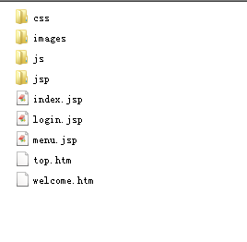拷贝到我们web项目的WebContent目录中。如下图：
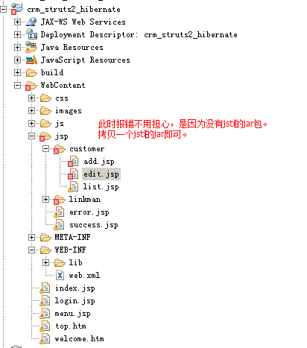把下图中的jar包拷贝到web工程的lib目录中，即可解决报错的问题。

编写Action并配置

动作类代码
/**
* 客户的动作类
*/
public class CustomerAction extends ActionSupport implements ModelDriven<Customer>{

private ICustomerService customerService = new CustomerServiceImpl();

private Customer customer = new Customer();

@Override
public Customer getModel() {
return customer;
}

/**
* 保存客户,使用模型驱动
* @return
*/
public String addCustomer(){
//1.调用业务层，保存客户
customerService.saveCustomer(customer);
return "addCustomer";
}

/**
* 前往添加客户页面
* @return
*/
public String addUICustomer(){
return "addUICustomer";
}

/**
* 查询所有客户
* @return
*/
public String findAllCustomer(){
//1.使用service对象查询所有客户
List<Customer> customers = customerService.findAllCustomer();
//2.获取request对象
HttpServletRequest request = ServletActionContext.getRequest();
//3.存入request域中
request.setAttribute("customers", customers);
return "findAllCustomer";
}
}

struts.xml的配置
<?xml version="1.0" encoding="UTF-8"?>
<!DOCTYPE struts PUBLIC
"-//Apache Software Foundation//DTD Struts Configuration 2.3//EN"
"http://struts.apache.org/dtds/struts-2.3.dtd">
<struts>
<!-- 开启开发者模式 -->
<constant name="struts.devMode" value="true"></constant>

<!-- 配置动作 -->
<package name="customer" extends="myDefault" namespace="/customer">
<!-- 查询所有客户 -->
<action name="findAllCustomer" class="com.itheima.web.action.CustomerAction" method="findAllCustomer">
<result name="findAllCustomer">/jsp/customer/list.jsp</result>
</action>

<!-- 获取客户添加页面 -->
<action name="addUICustomer" class="com.itheima.web.action.CustomerAction" method="addUICustomer">
<result name="addUICustomer">/jsp/customer/add.jsp</result>
</action>

<!-- 添加客户 -->
<action name="addCustomer" class="com.itheima.web.action.CustomerAction" method="addCustomer">
<result name="addCustomer" type="redirect">/jsp/success.jsp</result>
</action>
</package>
</struts>

修改jsp

menu.jsp
<TABLE id=table_1 style="DISPLAY: none" cellSpacing=0 cellPadding=2 width=155 align=center border=0>
<TBODY>
<TR>
<TD class=menuSmall>
<A class=style2 href="${pageContext.request.contextPath}/customer/addUICustomer.action" target=main>－ 新增客户</A>
</TD>
</TR>
<TR>
<TD class=menuSmall>
<A class=style2 href="${pageContext.request.contextPath}/customer/findAllCustomer.action" target=main>－ 客户列表</A>
</TD>
</TR>
</TBODY>
</TABLE>

add.jsp
<FORM id=form1 name=form1
action="${pageContext.request.contextPath}/customer/addCustomer.action"
method=post>
<TABLE cellSpacing=0 cellPadding=5 border=0>
<TR>
<td>客户名称：</td>
<td>
<INPUT class=textbox id=sChannel2 style="WIDTH: 180px" maxLength=50 name="custName">
</td>
<td>所属行业 ：</td>
<td>
<INPUT class=textbox id=sChannel2 style="WIDTH: 180px" maxLength=50 name="custIndustry">
</td>
</TR>
<TR>
<td>信息来源 ：</td>
<td>
<select name="custSource" class=textbox id=sChannel2 style="WIDTH: 180px">
<option value="non">---请选择---</option>
<option value="6">电话营销</option>
<option value="7">网络营销</option>
</select>
</td>
<td>客户级别：</td>
<td>
<select name="custLevel" class=textbox id=sChannel2 style="WIDTH: 180px">
<option value="non">---请选择---</option>
<option value="22">普通客户</option>
<option value="23">VIP客户</option>
</select>
</td>
</TR>
<TR>
<td>联系地址 ：</td>
<td>
<INPUT class=textbox id=sChannel2 style="WIDTH: 180px" maxLength=50 name="custAddress">
</td>
<td>联系电话 ：</td>
<td>
<INPUT class=textbox id=sChannel2 style="WIDTH: 180px" maxLength=50 name="custPhone">
</td>
</TR>
<tr>
<td rowspan=2>
<INPUT class=button id=sButton2 type=submit value=" 保存 " name=sButton2>
</td>
</tr>
</TABLE>
</FORM>

